Zwitschern lässt sich pflanzen!
Wie Sie mit Stauden für die Vogelwelt sorgen
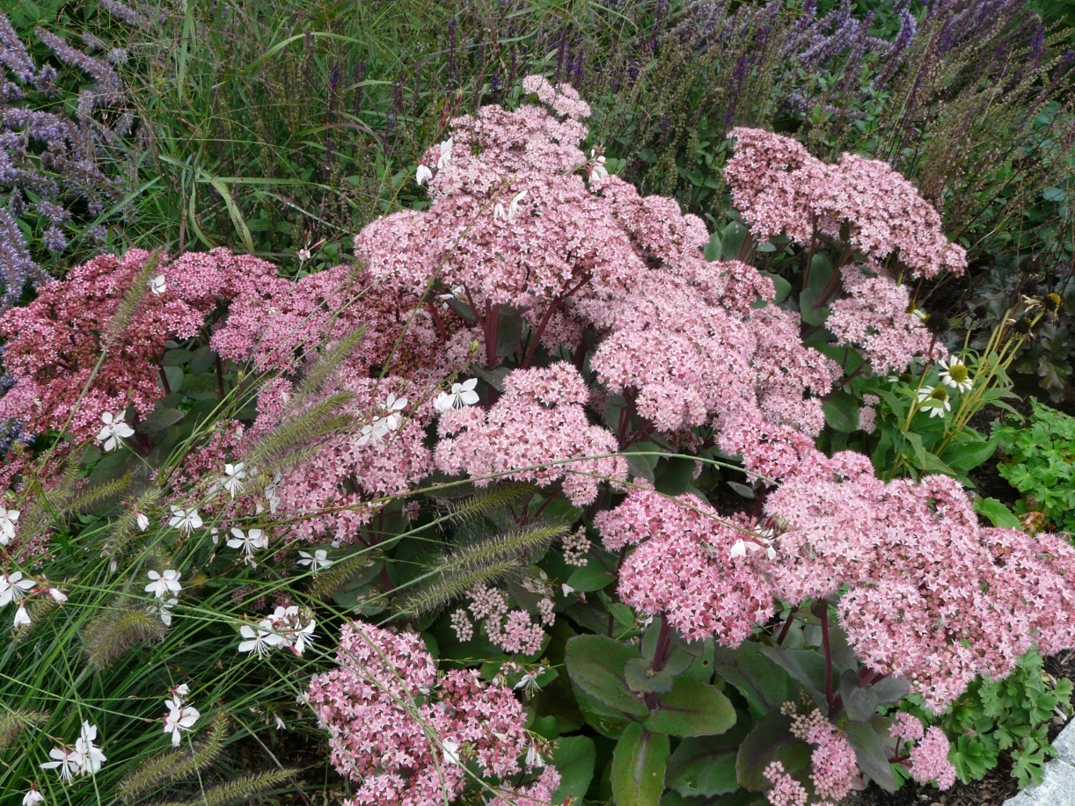
(GMH/BdS) Der melodische Gesang der Amseln, die ersten Flugversuche junger Meisen oder der winterliche Besuch munterer Spatzen machen Freude. Mit passenden Stauden sorgen Sie dafür, dass diese und andere Vögel im Garten Nahrung finden und er zum Lebensraum wird.
Bildnachweis: GMH/Staudengärtnerei Gaißmayer

Bildunterschrift: Spätes Spektakel: Zwischen August und Oktober werden die diversen Sorten der Hohen Fetthenne (Sedum x telephium) zum Treffpunkt für Schmetterlinge und andere Insekten. Ihre scheibenförmig gruppierten Blütchen sitzen auf standfesten Stängeln. Später im Jahr und den Winter hindurch bleiben die Samenstände dekorativ. Wenn sie nicht gerade von einer Schneehaube gekrönt sind, dienen sie Vögeln als Landeplatz mit integrierter Futterquelle. Die hier gezeigte Sorte ‘Matrona’ wird rund 60 cm hoch und ist mit ihren dunkel geaderten Blättern und purpurfarbenen Stielen ein Hingucker, der sich gut Lampenputzergras (Pennisetum) und Prachtkerzen (Gaura) kombinieren lässt.

Bilddaten in höherer Auflösung unter:
https://www.gruenes-medienhaus.de/download/2025/07/GMH-2025-31-11.jpg

Elfenblumen (Epimedium) breiten
Na klar kann man Vogelfutter pflanzen – Sonnenblumen (Helianthus annuus) zum Beispiel. Schade nur, dass die Einjährige jedes Jahr neu gesät werden muss. Es geht aber auch einfacher: Stauden treiben nach dem Winter wieder aus und decken den Tisch für Vögel fast wie von selbst. Wie gut das funktioniert, kann Daniel Pfeiffer an seinem Arbeitsplatz, der Staudengärtnerei Gaissmayer in Illertissen, rund 30 km südlich von Ulm, beobachten. Auch wenn sich der Geschäftsführer mit seinem Team dort naturgemäß um Pflanzen kümmert, ist das Betriebsgelände ein Lebensraum für Vögel und diverse andere Tiere. Bei über 2500 verschiedenen Arten und Sorten, die dort nach Bioland-Kriterien kultiviert werden, fliegt die Vogelwelt förmlich auf das Gelände, erzählt Pfeiffer: „Die große Pflanzenvielfalt ist bestimmt ein Grund dafür, dass die Gärtnerei so ein lebendiger Ort ist.“ Einige der Stauden sind für Vögel nahezu das ganze Jahr über wertvoll.
Mehr als nur Körner
Besonders viel Leben in den Garten holen die Doldenblütler, erzählt der Staudengärtner-Meister: „Viele von ihnen ziehen zur Blütezeit Insekten magisch an und füttern damit natürlich auch die Vögel.“ Selbst klassische „Körnerfresser“ wie Meisen, Sperlinge oder Gimpel sind zumindest zur Brutzeit auf Insekten angewiesen, die sie an ihren Nachwuchs verfüttern. Einige Vertreter der Pflanzenfamilie überraschen mit ungewöhnlich gefärbtem Laub: „Vom Wiesen-Kerbel gibt es zum Beispiel die Sorte ‘Ravenswing’. Sie bildet dunkles Laub und das sieht im Kontrast mit den hellen Blüten sehr schön aus.“ Nach der Blüte bilden sich Samenkörnchen, die von Vögeln gefressen werden. Ähnlich dekorativ und wertvoll ist der Gewürz-Fenchel. Die Sorte ‘Rubrum’ trägt bronzefarbenes Laub und kann wie der gewöhnliche Fenchel (Foeniculum vulgare) als Gewürz oder Tee genutzt werden.

Landeplätze für Leichtgewichte
Ebenfalls attraktiv für Mensch und Tier präsentiert sich der Purpur-Sonnenhut (Echinacea purpurea), der mittlerweile in vielen Blütenfarben zu haben ist. Daniel Pfeiffer gefallen die diversen Sorten auch nach dem Flor: „Sie bilden sehr hübsche Samenstände, die wie Igelköpfe aussehen. Ganz leichte Vögel landen sogar darauf und picken die Samen.“ Ein Zaunkönig könnte sich mit seinen rund 10 Gramm problemlos auf einem Purpur-Sonnenhut niederlassen. Auch die Distelfinken gehören mit 15 bis 20 Gramm zu den Leichtgewichten und steuern, wie ihr Name verrät, bevorzugt die Samenstände von Disteln an. Die vogelfreundliche Pflanzengruppe hat einen Platz im Garten verdient, findet der Staudenprofi: „Disteln sind sehr vielseitig. Mannstreu (Eryngium) ist sehr trockenheitsverträglich, die Kugeldistel (Echinops) gedeiht auf frischen wie trockenen Böden und wenn der Standort eher feucht ist, empfehle ich die Purpur-Kratzdistel (Cirsium rivulare). Die Sorte ‘Atropurpureum’ blüht sehr lange und in einem wunderschönen Dunkelrot.“

Nistmaterial und Geborgenheit
Vögel gehen im Garten nicht nur auf Futtersuche: Einige Pflanzen sind für sie auch als Rückzugsräume wertvoll, erzählt Pfeiffer: „Die Indigo-Lupine (Baptisia australis) ist mit ihrem buschigen Wuchs ein ideales Versteck für Vögel und sie strukturiert den Garten.“ Neben der Artenvielfalt macht auch die Vielfalt der Lebensräume den Garten für Vögel attraktiv. Gräser können ihren Teil dazu beitragen, erzählt Pfeiffer: „In dichten Beständen von Ziergräsern wie Rutenhirse (Panicum) oder Pfeifengras (Molinia) verstecken sich Vögel sie nutzen die Halme als Nistmaterial.“ Ihre Nester bauen Amseln und andere Gartengäste bekanntlich bevorzugt in Bäumen, Hecken und anderen Gehölzen: „Die gehören natürlich auch in einen vogelfreundlichen Garten, ebenso wie die Einjährigen“, erzählt Daniel Pfeiffer, der sich auch für die Pflanzenwelt jenseits der Stauden begeistert.

______________________________________________________
[Kastenelement]

Stauden vogelfreundlich pflegen:
Verblühtes stehen lassen: Damit Stauden überhaupt Samenstände und damit Vogelfutter bilden können, verschieben Sie den Rückschnitt auf nächstes Jahr. Das fällt nicht schwer, da viele Stauden und Gräser mit ihrer von Raureif überzogenen Silhouette auch nach dem ersten Frost attraktiv sind und den Garten bereichern.
Anbieten statt aufräumen: Wenn Sie abgestorbene Halme und Triebe ab Ende Februar oder im März abschneiden, sind diese ein willkommenes Baumaterial für die Nester. Statt das wertvolle organische Material zu entsorgen, könnten Sie es zerkleinern und als Mulchschicht unter Hecken und Gehölzen verteilen. Das hält den Boden lebendig und die Vögel bedienen sich bei Bedarf und nutzen den Rückschnitt zum Nestbau.
Insekten fördern: Wer genug Platz hat, verschiebt das Zerkleinern des Rückschnitts und lagert das Material noch einige Monate in einer Ecke des Gartens. So werden eventuell noch darin lebende Insekten nicht gestört. Vögel werden von solchen vermeintlich unordentlichen Haufen auf der Suche nach Nahrung und Nistmaterial angezogen.

Unser Zusatzangebot: Vogelfreundliche Stauden
Zu diesem Mediendienst bieten wir Ihnen zusätzlich folgende Bildmotive an, die Sie ohne Registrierung unter https://www.gruenes-medienhaus.de/artikel/33128 herunterladen können:
